OGŁOSZENIE
BURMISTRZ ŚREMU

informuje, iż przeznaczono do usunięcia obiekt tymczasowy, zlokalizowany na nieruchomości gminnej, oznaczonej ewidencyjnymi numerami działek 22/3, 273/3, położonej w miejscowości Śrem, przy ul. Nadbrzeżnej, wskazany na poniższych fotografiach.
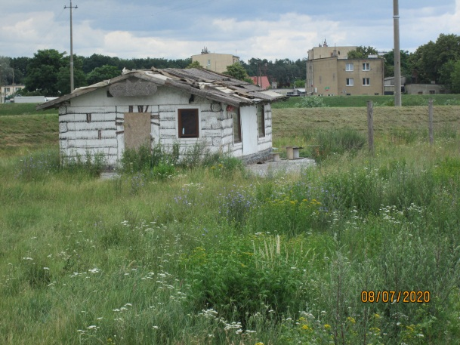 | 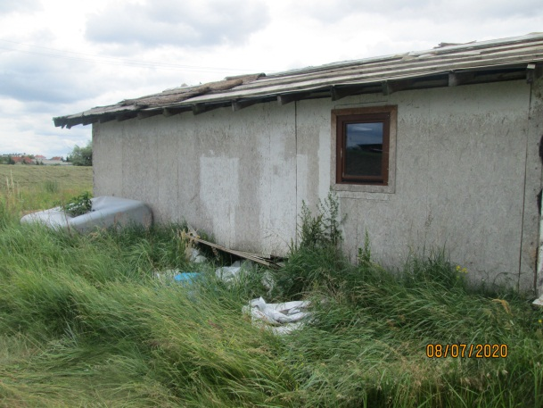
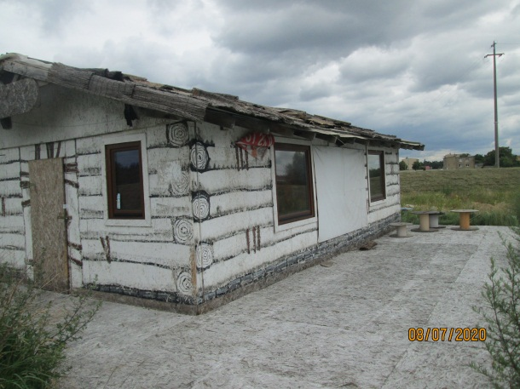 | 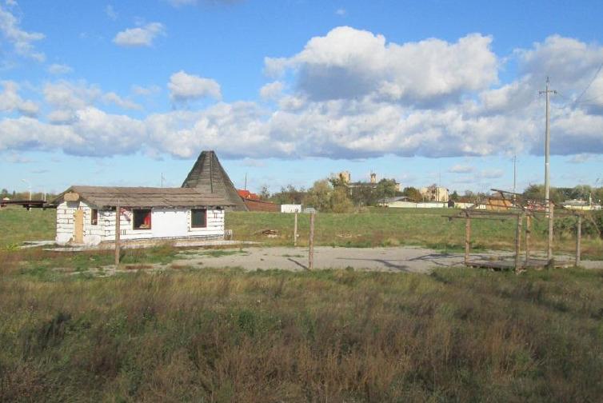

Osoby zainteresowane dokonaniem usunięcia (rozbiórki) obiektu tymczasowego z warunkiem uporządkowania całej działki i zagospodarowania wszystkich odpadów we własnym zakresie mogą złożyć pisemne oświadczenie wyrażające wolę dokonania rozbiórki obiektu i uporządkowania terenu
w zamian za materiał rozbiórkowy z podaniem kwoty ewentualnej dopłaty na rzecz gminy, do Urzędu Miejskiego w Śremie w terminie do 15 lipca 2020 r. Oferty należy składać w zaklejonych kopertach opisanych „Oferta na usuniecie obiektu tymczasowego - Śrem”.
Warunkiem przyjęcia oferty jest złożone oświadczenie o dokonaniu rozbiórki obiektu we własnym zakresie i na koszt własny przez oferenta oraz przyjęcie zobowiązania
do uporządkowania nieruchomości.
Z wyłonionym oferentem podpisana zostanie umowa. Termin obowiązków wynikających
z umowy gmina określa do 30 września 2020 r. Prace, będące przedmiotem umowy, należy dokonać
w zgodzie z obowiązującymi przepisami prawa budowlanego i BHP.
Szczegółowych informacji udziela pracownik Zespołu Gospodarki Nieruchomościami Urzędu Miejskiego w Śremie w godzinach pracy Urzędu telefonicznie pod nr 61 28 47 170.



